Jak odetkać odkurzacz centralny? Poradnik
Zastanawiasz się <strong>jak odetkać odkurzacz centralny</strong>? Jakie mogą być tego przyczyny? Serdecznie zapraszamy do sprawdzenia naszego krótkiego poradnika!

Jak odetkać odkurzacz centralny?
Odkurzacz centralny z roku na rok staje się co raz bardziej popularny. Zapewnia on wygodną możliwość wysprzątania całego mieszkania w krótkim okresie czasu. Niekiedy może zdarzyć się tak, że odkurzacz centralny się zatka i przestanie wciągać zabrudzenia. Co może być tego przyczyną? Jak odetkać odkurzacz centralny? Poniżej znajdziesz krótki poradnik, który pomoże Ci w rozwiązaniu tego problemu.
Dlaczego odkurzacz centralny mógł się zatkać?
Przyczyn zatkania się odkurzacza centralnego może być kilka. Przede wszystkim, przypadkiem można wciągnąć do rury jakiś duży przedmiot, jak np. klocki lub inne dziecięce zabawki, które skutecznie zatkają odkurzacz. Może się on również zatkać z powodu nieprawidłowej konserwacji lub użytkowania go. A jak odetkać odkurzacz centralny?

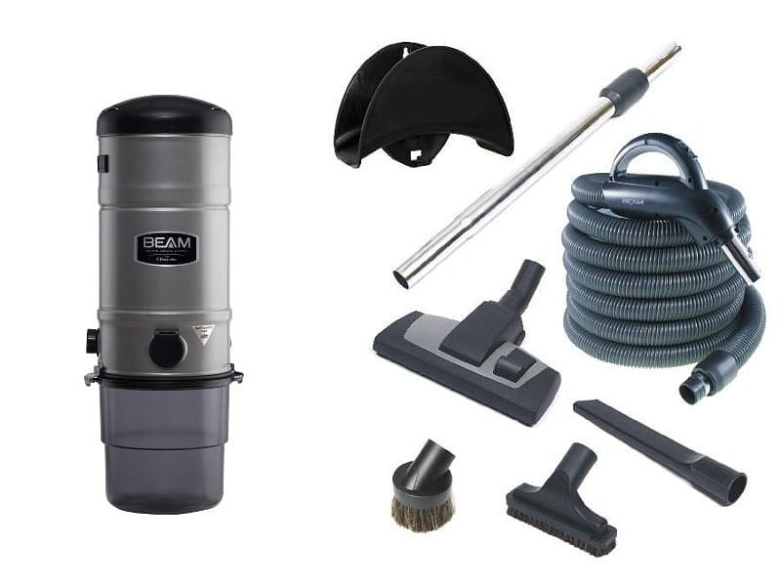
Jak odetkać odkurzacz centralny? Podpowiadamy
Jak odetkać odkurzacz centralny? To proste! Jeżeli w rurze utknął jakiś przedmiot, wystarczy spróbować go wyciągnąć, np. przy pomocy cienkiej spirali lub akcesoriów do przepychania rur. Niekiedy jednak, samodzielne naprawienie odkurzacza nie będzie możliwe. W takim wypadku koniecznie należy skorzystać z pomocy profesjonalnych narzędzi lub oddać odkurzacz do naprawy. Na zepsuty odkurzacz zawsze jest jakiś sposób - w razie potrzeby można dokupić do niego części wymienne, które pozwolą na jego naprawę. Jest to doskonałe rozwiązanie, które sprawdzi się wszystkim!

